基于 YOLOv8 与注意力机制的疲劳驾驶面部识别系统
说明：本文档为毕业论文正文初稿，可继续按学校论文模板调整封面、目录、页眉页脚、图表编号、参考文献格式和致谢等内容。

摘要
疲劳驾驶属于道路交通安全的危险因素之一。驾驶员在长时间的驾驶中、睡眠不足的时候、注意力不集中时，会表现出闭眼、频繁眨眼、打哈欠等疲劳的外在表现，从而对车辆的操纵能力及突发状况作出的反应速度都会受到影响。针对传统疲劳检测方法中接触式设备佩戴不方便、主观判断滞后、复杂环境下检测稳定性差等缺点，本文设计出基于YOLOv8及注意力机制的面部识别疲劳驾驶检测系统。
系统把驾驶员的面部图像当作输入，用YOLOv8n作为基线目标检测模型，对闭眼、睁眼和打哈欠这三种与疲劳有关的面部特征加以检测。为了提高模型对于眼部、嘴部等局部区域的特征表示能力，在YOLOv8n主干网络的基础上加入CBAM注意力模块，得到YOLOv8n+CBAM改进模型。系统采用 Python、PyTorch、OpenCV 和 PyQt5 完成模型训练、推理检测与桌面端可视化演示，并在 Slurm GPU 服务器上完成模型训练，在本地 Windows 环境下完成系统演示验证。
实验结果表明，YOLOv8n 基线模型在验证集上mAP50为0.8347，mAP50-95为0.5368；加入CBAM注意力机制之后，模型的mAP50提高到0.8580，mAP50-95提高到0.5470，Recall从0.9114提高到0.9370。打哈欠类别mAP50由原来的0.693提高到现在的0.762，说明注意力机制对于嘴部局部疲劳特征有增强的作用。系统测试结果表明，本文所实现的桌面演示系统可以完成图片、视频和摄像头输入的检测过程，支持疲劳状态显示、检测截图保存和日志记录，基本达到毕业设计系统演示和实验分析的要求。
**关键词**：疲劳驾驶；面部识别；YOLOv8；注意力机制；CBAM；PyQt5

Abstract
Fatigue in driving is a serious cause of accidents on the road. After a long time of driving, people are tired and have not had sufficient sleep; thus, they may be drowsy, yawn, or close their eyes accidentally and thus be in danger. Given the inconvenience for people and the instability of the current way in complex scenes, this paper proposes and develops a facial fatigue recognition system based on YOLOv8 and attention mechanism.
A face image of a driver is taken as the input for the proposed system; YOLOv8n is used for basic object detection, and then it is determined whether one of the three types of fatigue-related facial expressions, namely closed eyes, open eyes, or yawning, has been detected. To enhance the representation power of the expression details in the area of the eyes and mouth, a CBAM attention module has been added to the YOLOv8n backbone, and this new model is named YOLOv8n+CBAM. Python is the development language of this system, and PyTorch, OpenCV and PyQt5 have been used. Slurm GPU server will be employed for the model training, and the local demonstration and test environment is a Windows computer.
Based on the experiment, the YOLOv8n baseline has achieved an mAP50 of 0.8347 and an mAP50-95 of 0.5368 on the validation set. After adding the CBAM attention mechanism, the improved model has an mAP50 of 0.8580 and an mAP50-95 of 0.5470, and the Recall has increased from 0.9114 to 0.9370. The mAP50 of the yawning class increases from about 0.693 to 0.762; thus, it can be concluded that the attention mechanism improves local mouth feature representation. Based on the results of the system test, the desktop demonstration program has achieved image, video and camera-based detection, can also display the fatigue state, save screenshots and record logs.
Key words: Fatigued driving, facial recognition, YOLOv8, attention mechanism, CBAM, PyQt5.

第 1 章 绪论

1.1 研究背景
伴随着机动车保有量的不断增加，道路交通安全问题也越来越引起人们的重视。疲劳驾驶属于造成交通事故的危险因素之一，在长途运输、夜间行车以及连续驾驶这些场合里，驾驶员由于注意力涣散、反应变慢、判断失误等原因而引发的安全隐患会愈加明显。疲劳驾驶比超速、酒驾这些行为更加隐秘。驾驶员在疲劳刚开始的时候很难发现自身的状态变化，而一旦出现短时闭眼或者意识模糊的情况，事故的风险就会明显增大。
疲劳驾驶检测方法有生理信号检测、车辆行为检测、视觉特征检测等。生理信号检测主要是通过脑电、心电或者肌电等传感器来获取驾驶员的身体状态，检测结果比较直接，但是设备成本高、佩戴不方便，会干扰到驾驶体验。车辆行为检测主要是对方向盘转角、车道偏移、制动行为等进行分析，部署比较简单，但是很容易受到道路环境、驾驶习惯、车辆状态的影响。基于视觉的疲劳检测方法利用摄像头对驾驶员面部进行拍摄，提取闭眼、眨眼、打哈欠、低头等面部特征，具有非接触、成本低、直观易懂等特点，因此成为疲劳驾驶检测研究中重要的研究方向。
近几年来，深度学习的目标检测模型在图像识别任务上取得了较好的效果。YOLO系列模型具有端到端检测、速度较快、工程易部署等优点，被用在交通监控、工业检测、人脸识别等方面。YOLOv8是最新提出的目标检测模型，性能好、实时性强。疲劳驾驶场景中闭眼、打哈欠属于局部面部特征，目标区域小、受姿态、光照、遮挡的影响大。因此，只用普通卷积特征提取很难很好地关注到关键区域。注意力机制可以利用通道或者空间加权来加强重要的特征表达，给疲劳特征识别效果的提高提供了一种可能的方法。
根据以上情况，本文设计出一个以YOLOv8以及注意力机制为基础的面部疲劳驾驶识别系统。系统以闭眼、睁眼和打哈欠为检测目标，完成模型训练、推理检测、疲劳状态判断、桌面演示闭环，用基线模型和注意力机制改进模型的实验对比来验证注意力机制在疲劳面部特征识别任务中的作用。

1.2 研究意义
本文研究具有一定的理论意义和工程应用价值。
从理论上讲，疲劳驾驶面部识别任务包含目标检测、局部特征表示、时序状态判定等诸多问题。本文在YOLOv8n基线模型的基础上加入CBAM注意力机制，用对比实验分析注意力模块对于闭眼、睁眼、打哈欠类别的检测效果，给轻量化目标检测模型在驾驶员疲劳检测场景的应用提供一定的参考。
从工程角度来说，本文不但完成了模型的训练和实验分析，而且实现了 PyQt5 桌面演示系统。系统可以接受图片、视频以及摄像头的输入，可以显示检测框、类别置信度、疲劳状态、报警提示等，并且可以对截图进行保存以及日志记录。该系统可以给毕业设计答辩、实验复现以及后续功能拓展赋予运行根基。

1.3 国内外研究现状
疲劳驾驶检测研究大体上可以分为三个类别，分别是基于生理信号的方法、基于车辆行为的方法以及基于视觉特征的方法。基于生理信号的方法一般通过脑电、心电、眼电等信号来判断驾驶员的状态，具有较高的理论可靠性，但是硬件设备比较复杂，使用时需要和人体接触，不适合普通驾驶场景长期部署。基于车辆行为的方法是通过对方向盘的转动、车道偏离、车辆速度的变化等进行分析来判断疲劳，采集方便，但是容易受道路条件、车辆性能、驾驶员个人习惯的影响。
根据视觉特征方法主要是研究驾驶员面部和头部的状态。PERCLOS指标是统计某个时间段内眼睛闭合的比例来判断疲劳程度的指标，打哈欠检测是嘴部张开的状态来反映疲劳的趋势，头部姿态检测则是发现低头、点头等异常的行为。传统的视觉方法大多依靠人工去设计特征，对复杂的光照、姿态变化、遮挡等都有很强的鲁棒性。随着深度学习的发展，卷积神经网络以及目标检测模型也被用作视觉疲劳检测的方法。
由于YOLO系列模型检测速度快、部署容易，可以用来做实时疲劳检测。YOLO将目标定位和分类放在同一个网络里一起完成，可以很好地满足实时性的需求。同时注意力机制也被用在计算机视觉的任务当中，用来加强重要的通道以及空间区域的特征响应。CBAM 是一种轻量级的注意力模块，它由通道注意力和空间注意力两部分组成，可以嵌入到卷积网络当中来提高特征表达能力。本文以YOLOv8n+CBAM为研究对象，主要对闭眼、睁眼、打哈欠三个检测任务进行实验。
从近几年的研究趋势来看，疲劳驾驶检测正从单个特征的判断向多特征融合、端到端识别发展。Albadawi等对近几年来驾驶员嗜睡检测系统做了综述，认为视觉、行为、生理信号方法各有适用场合，其中视觉方法在非接触部署上更占优势[1]。Saleem等人从生理信号的角度对疲劳检测的方法进行了系统的总结，说明脑电、心电等信号可以给疲劳检测提供比较直接的生理依据，但是在普通驾驶环境下仍然存在着佩戴不方便、设备成本高等问题[2]。Abd El-Nabi 等又对机器学习、深度学习在驾驶疲劳检测中应用进行了归纳，认为使用深度网络可以减少人工特征设计的依赖，同时也可以在复杂的图像环境下得到更好的表达能力[3]。这些建立起来的成为本文选择使用视觉进行深度学习检测路径的基础。
在具体算法方面，近年来不少研究开始采用 CNN、LSTM、Transformer 或 YOLO 系列模型识别疲劳状态。Majeed等人提出了一种基于深度卷积神经网络的驾驶员嗜睡检测方法，证明了深度特征对于眼部状态识别是有效的[6]。Safarov等人把深度学习同计算机视觉、眼动眨眼分析结合起来，用以实现对驾驶员嗜睡的实时检测，显示了视觉检测模型有很强的实时应用前景。Albadawi等人用眼睛纵横比、嘴部纵横比、头部姿态等视觉特征来建立实时驾驶员嗜睡检测系统，说明了多视觉线索融合在疲劳驾驶识别中具有应用价值[10]。部分研究把视频连续帧当作输入，用时序模型来捕捉闭眼持续时间以及打哈欠频率这些动态信息，还有些研究采用目标检测模型直接定位眼睛、嘴部或者面部关键区域，再结合规则或者分类器输出疲劳状态。相比于直接对一张人脸图像进行分类，目标检测的方法可以给出边界框和类别置信度，结果更具有可解释性，在系统界面上可以展示出来。
从国内外的研究现状来看，疲劳驾驶检测还存在三个问题，第一是实际的驾驶环境比较复杂，夜间弱光、强光反射、眼镜遮挡、侧脸姿态等因素都会影响到检测的稳定性，第二是疲劳状态具有时序性，单帧闭眼或者张嘴并不一定就表示疲劳，需要结合连续帧的趋势来进行判断，第三是系统部署要求实时性，模型不能只追求精度而忽略推理速度和资源占用。本文针对以上问题，选择轻量级的YOLOv8n作为基线模型，在模型中加入CBAM注意力机制来加强局部疲劳特征的表达，在系统层面保持LSTM加Attention的时序建模接口，给后续的连续视频疲劳分类留出扩展空间。

1.4 本文主要研究内容
本文主要完成以下工作：
1. 构建疲劳驾驶面部识别数据集训练流程。使用 Roboflow 导出的 YOLOv8 格式数据集，完成训练集、验证集和测试集配置，检测类别包括 Eyeclosed、Eyeopen 和 Yawn。
2. 实现 YOLOv8n 基线检测模型。基于 Ultralytics YOLOv8 框架完成模型训练、验证、推理和权重导出。
3. 设计 YOLOv8n + CBAM 注意力机制改进模型。在YOLOv8n主干网络高层语义特征位置加上CBAM模块，加强模型对于眼部、嘴部等部位的识别。
4. 完成疲劳状态的判定以及桌面演示系统。使用OpenCV进行图像处理，使用PyQt5创建桌面界面，可以对图片、视频、摄像头进行输入。
5. 完成实验对比与系统测试。比较 YOLOv8n 与 YOLOv8n + CBAM 的 Precision、Recall、mAP50、mAP50-95 和推理速度，并记录系统功能测试结果。
本文在实现过程中主要关注三个方面的问题。第一就是检测目标的可解释性。与直接输出疲劳或者非疲劳的二分类方法相比，本文把闭眼、睁眼和打哈欠当作中间可以观察到的目标，使得系统的输出结果更易于被理解，也方便之后用PERCLOS、打哈欠频率等规则来进行状态判断。第二，模型的轻量化以及部署的可行性。YOLOv8n的参数量小，在保证一定的精度的基础上可以减小推理开销，适合毕业设计系统演示以及普通终端环境使用。第三就是实验闭环的完整性。本文除了给出模型的精度指标外，还会保留训练日志、混淆矩阵、PR 曲线、F1 曲线以及系统截图等资料，从而使得论文中实验结论有可追溯的依据。
本文的主要创新点在于，在疲劳驾驶面部识别任务上创建了YOLOv8n基线模型以及YOLOv8n+CBAM注意力模型的对比实验流程，在工程实现上完成了SlurmGPU训练、本地CPU推理和PyQt5桌面演示的跨环境闭环，在模型检测结果上又进一步转换成了疲劳状态提示，最后用日志和截图保存了系统运行证据。尽管本文还没有对大量的真实车辆环境进行部署，但是已经形成了从算法训练到系统展示的完整原型，为之后加入视频序列时序建模以及车载端部署打下了基础。

1.5 论文组织结构
本文共分七章。第1章主要对研究背景、研究意义、研究现状及主要研究内容进行介绍。第 2 章介绍系统涉及的相关技术，包括 YOLOv8、注意力机制、OpenCV、PyQt5 和 ONNX Runtime。第三章对系统的需求进行分析，确定系统的功能需求、非功能需求以及运行环境。第四章为系统总体设计、数据集设计、模型结构设计、疲劳状态判定设计以及界面设计。第5章为系统的实现过程，分为训练入口、推理入口、注意力机制兼容注册和桌面系统实现。第 6 章展示实验结果与系统测试分析。第七章总结本文工作，提出下一步的研究方向。

第 2 章 相关技术

2.1 YOLOv8 目标检测算法
YOLO属于典型的、一阶段的目标检测算法，它把目标检测的任务转化成了端到端的回归和分类问题。相比于两阶段检测算法来说，一阶段检测算法没有候选区域的产生过程，在推理速度上比两阶段检测算法要快得多。YOLOv8继承了YOLO系列的实现实时检测能力，在模型结构、训练方式、工程接口等各方面都有所改变，可以快速搭建起检测训练及推理系统。
本文使用 YOLOv8n 做为基准模型。YOLOv8n为YoloV8系列中的轻量化模型，参数量少、推理速度快，在毕业设计系统的演示以及一般PC环境下使用。对疲劳驾驶的面部识别任务来说，需要对闭眼、睁眼、打哈欠这些小目标局部特征进行快速准确的识别，YOLOv8n在两者之间有着较好的平衡。
YOLOv8训练流程一般包含数据读取、图像增强、前向传播、损失计算、反向传播、验证评价这些步骤。本文的任务所用到的训练数据是以 YOLO 标注格式来存储的，每个标签文件里包含目标类别的编号以及归一化的边界框坐标。模型训练完成后，系统可通过验证集计算 Precision、Recall、mAP50 和 mAP50-95 等指标。Precision表示检测结果中正确的目标所占的比例，Recall表示真实的目标被检测出来的比例，mAP综合考虑了不同类别、不同置信度阈值的检测性能。由于疲劳检测更重视风险状态不被漏检，所以本文在分析实验结果的时候也会考虑mAP和Recall这两个指标。

2.2 CBAM 注意力机制
CBAM 是一个同时具备通道注意力与空间注意力的卷积注意力模块，简称为 CBAM。通道注意力用来决定各个特征通道的重要性，空间注意力用来决定图像各个空间位置的重要性。经过这两步之后，CBAM就可以对输入特征进行再加权，使得网络更加重视那些对于任务有贡献的特征区域。
疲劳驾驶面部识别任务当中，闭眼、打哈欠一般出现在眼部、嘴部这些局部上。这些区域在整个图像中所占的比例很小，而且很容易受头部姿态、光照、遮挡的影响。因此在检测模型中加入注意力机制，可以使得模型在特征提取的过程中更加突出重要的部分。本文在YOLOv8n主干网络SPPF模块上加上CBAM模块，使高层语义特征在进入检测头之前得到加强。
CBAM模块的优点是结构简单，增加的参数很少，适合嵌入到轻量级的目标检测网络中。通道注意力可以学习全局平均池化和最大池化结果下各个通道的权重，空间注意力再根据通道维度压缩后得到的特征图来学习关键的空间位置。闭眼目标模型要关注眼裂处的小变化，打哈欠目标模型要关注嘴部张开的幅度以及边界区域。注意力机制使得网络在复杂的环境中有更好的局部信息利用效率，从而提高对于小目标或者局部目标的检测水平。

2.3 PyTorch 与 Ultralytics 框架
PyTorch是常用的深度学习框架，有动态图机制、容易调试、生态完善等优点。Ultralytics YOLOv8 基于 PyTorch 实现，提供了统一的训练、验证、推理和模型导出接口。本文通过 Ultralytics 框架完成 YOLOv8n 和 YOLOv8n + CBAM 的训练与验证，并使用自定义训练入口对数据配置、训练轮数、输入尺寸、batch size 和设备编号等参数进行封装。
工程实现时，PyTorch 大部分工作都是用以模型加载、训练、推理计算为主。Ultralytics框架将数据增强、损失函数、指标评价、训练日志保存、权重导出等流程进行封装，使得本文可以将主要精力放在数据配置、模型结构比较以及系统集成上。对于毕业设计项目来说，使用成熟的框架可以减少重复实现底层训练流程所造成的错误风险，在服务器和本地环境之间保持一致的实验入口。
本文在使用框架的时候，并没有完全依靠命令行接口，而是把src/train/train_yolo.py训练入口封装了起来。因此论文实验需要多次复现实验参数，每次手动输入长命令很容易造成数据路径、训练轮数或者模型配置不一致的情况。经过脚本封装之后，Slurm训练脚本、本地调试命令以及论文实验记录都可以采用同样的参数命名方式来实现可追溯的目的。

2.4 OpenCV 图像处理技术
OpenCV是常用的计算机视觉库，可以进行图像的读取、视频的处理、摄像头的采集、图像的绘制以及格式的转换等操作。本文在推理检测和桌面演示系统中使用OpenCV完成图片、视频和摄像头帧的读取，将模型输出的检测框、类别名称、置信度和FPS画在图像上。OpenCV的使用可以处理各种输入源，给桌面界面提供实时显示画面。

2.5 PyQt5 桌面界面技术
PyQt5 是 Python 的桌面图形界面开发框架。本文使用PyQt5实现疲劳驾驶面部识别系统的演示界面，主要包含模型加载、图片或者视频的选择、摄像头的打开、开始检测、停止检测、状态显示、报警提示、截图保存、日志显示等功能。为了防止模型推理导致界面响应被阻塞，用单独的检测线程来处理视频帧，用信号的方式把检测结果传送到主界面上。

2.6 ONNX Runtime 模型部署
ONNX是开放的模型交换格式，在不同的深度学习框架以及部署环境中可以传递模型。ONNX Runtime可以用来做模型推理加速以及跨平台部署。本文在训练完成后导出 YOLOv8n 和 YOLOv8n + CBAM 的 ONNX 权重，为后续部署实验和性能优化预留接口。
在使用过程中训练框架和部署框架一般会不一样。使用 PyTorch 的灵活性来完成任务，在部署的时候更加重视推理速度、运行环境体积、跨平台兼容性。ONNX格式可以将训练好的模型转换成通用的中间表示，从而使得模型之后可以被ONNX Runtime、TensorRT或者其他推理引擎所使用。本文虽然只做 PyTorch 权重下的本地演示，但是同步导出 ONNX 权重，可以为后面在 CPU、GPU 或边缘设备上进行推理性能对比提供基础。

第 3 章 系统需求分析

3.1 系统总体需求
本文设计的疲劳驾驶面部识别系统是为毕业设计实验和演示而设计的，需要完成从模型训练到本地推理展示的全部过程。系统可以使用YOLOv8格式的数据集进行疲劳面部特征检测模型的训练，在图片、视频或者摄像头输入的情况下，可以得到检测结果以及疲劳状态。
系统总体目标为完成闭眼、睁眼、打哈欠三种目标检测，完成基线模型和注意力机制改进模型的对比实验，实现桌面端可视化演示程序，保存实验结果、截图、日志，便于论文撰写和答辩展示。
从使用场景上讲，系统主要为两类用户服务。第一类为研究和开发人员，其要完成的任务就是把脚本、配置文件以及实验结果进行复现；第二类为答辩或者演示时的普通用户，他们的注意力集中在界面是否直观、检测结果是否清楚、截图与日志是否可以保存上。因此，在需求分析时同时考虑算法实验和系统演示这两种需求。训练侧注重参数可以配置、结果可以追踪、服务器可以适应；演示侧注重操作步骤少、反馈快、异常提示清楚。

3.2 功能需求
系统功能需求如表 3-1 所示。
功能模块 | 需求说明
数据管理 | 支持 YOLOv8 格式数据集路径配置，明确训练集、验证集和测试集目录
模型训练 | 支持 YOLOv8n 基线模型和 YOLOv8n + CBAM 模型训练
模型推理 | 支持图片、视频和摄像头输入，输出检测框、类别和置信度
疲劳判定 | 根据连续检测结果判断正常、疑似疲劳和疲劳三类状态
桌面演示 | 支持选择文件、打开摄像头、开始/停止检测、显示状态和报警提示
结果保存 | 支持保存检测截图、检测日志、训练结果和实验曲线

3.3 非功能需求
系统的非功能需求主要有实时性、可维护性、可复现性、易用性。实时性上模型推理速度要达到普通演示场景画面更新的要求，可维护性上项目代码要按照训练、推理、模型、界面、工具模块进行划分，可复现性上训练配置、依赖文件、Slurm脚本、实验结果要保存在项目目录里，易用性上桌面界面应该有明显的按钮和状态显示，方便答辩现场演示。

3.4 运行环境需求
模型训练环境使用服务器 Slurm GPU节点，GPU是Tesla V100-PCIE-32GB，Python版本为3.11.11，PyTorch版本为2.5.1+cu121，Ultralytics版本为8.4.45。本地演示环境用Windows系统，PyTorch用CPU版，界面框架为PyQt5。

第 4 章 系统设计

4.1 系统总体设计
本系统采用的是“目标检测模型+疲劳状态判断+桌面演示系统”的总体结构。系统从图片、视频或者摄像头输入获取驾驶员面部图像，再用 YOLOv8 系列目标检测模型识别出闭眼、睁眼、打哈欠等疲劳相关的面部特征，最后根据滑动窗口规则对驾驶员的疲劳状态进行判断，在桌面界面上实时显示检测结果、疲劳状态和报警信息。
系统处理流程为：
图像/视频输入 -> 图像预处理 -> YOLOv8检测 -> 疲劳特征提取 -> 疲劳状态判断 -> 界面显示和日志保存
系统主要由数据管理模块、模型训练模块、推理检测模块以及桌面演示模块组成。数据管理模块管理Yolov8格式的数据集、训练参数、实验结果，模型训练模块训练YOLOv8n基线模型和YOLOv8n + CBAM注意力模型，推理检测模块处理图片、视频、摄像头输入，桌面演示模块显示检测画面、疲劳状态、报警提示，可以截图、日志保存。

4.2 数据集设计
本文使用 Roboflow 平台整理的 Driver_Drowsiness_YOLO 数据集。该数据集包含 5413 张图像，并已按照 YOLOv8 所需格式划分为训练集、验证集和测试集。
数据划分 | 图片数量 | 标签数量
训练集 | 3790 | 3790
验证集 | 542 | 542
测试集 | 1081 | 1081
合计 | 5413 | 5413

检测类别有闭眼、睁眼、打哈欠三种，顺序为闭眼、睁眼、打哈欠。
类别编号 | 类别名称 | 中文含义
0 | Eyeclosed | 闭眼
1 | Eyeopen | 睁眼
2 | Yawn | 打哈欠

数据集配置文件为 configs/yolo_data.yaml。训练时采用Mosaic、MixUp、HSV色彩扰动等增强方法来提高模型对于不同的光照、姿态、局部遮挡场景的适应性。

4.3 模型结构设计
本文用 YOLOv8n 为基线模型。YOLOv8n参数量小、推理速度快、部署成本低，适于车载终端以及普通PC环境中做实时检测的任务。
为了体现出注意力机制对于疲劳特征识别的改善效果，本文又创建了YOLOv8n+CBAM模型。CBAM 注意力模块由通道注意力和空间注意力两部分组成，可以加强模型对于重要通道、重要空间区域的注意。由于闭眼、打哈欠属于局部面部特征，因此可以用注意力机制来加强模型对于眼部、嘴部区域的识别能力。
本文将 CBAM 模块加入 YOLOv8n 主干网络 SPPF 模块之后，配置文件为 configs/yolov8n_cbam.yaml。该位置处在主干网络高层语义特征输出的地方，有利之处在于可以提早加强疲劳相关特征的表达。
本文并没有直接使用更大的 YOLOv8s、YOLOv8m 等模型，而是用 YOLOv8n 轻量骨干加上注意力模块。考虑到疲劳驾驶检测一般要实时进行，如果一味地增大模型的规模，虽然可以提高精度，但是也会造成推理延迟和部署成本的上升。CBAM模块参数量小，加入之后模型参数从约3.01M增加到约3.08M，整体规模变化不大，可以很好地保持实时性。该设计也可以方便论文实验中单独研究注意力机制对检测效果的影响。

4.4 疲劳状态判定设计
YOLOv8 检测模型输出每帧中的 Eyeclosed、Eyeopen 和 Yawn 检测结果。系统把每一帧的检测结果转成疲劳特征，即闭眼置信度、睁眼置信度以及打哈欠置信度。接着用滑动窗口规则做疲劳状态的判断。
目前的状态分为正常、疑似疲劳和疲劳。正常没有明显的闭眼或者打哈欠的特征，疑似疲劳一次打哈欠或者闭眼比例达到疑似阈值，疲劳闭眼比例高或者短时间内多次出现打哈欠。该规则有解释性强、实现简单、便于演示的优点。如果再进一步扩展，就可以用 LSTM 加上 Attention 来对连续帧特征做时序建模，从而提高疲劳状态判断的稳定性。
疲劳状态判定不是单纯的检测问题。检测模型只能给出系统某一时段内是否出现闭眼或者打哈欠的目标，但是疲劳常常是长时间的状态异常。正常眨眼时间很短，如果只看单帧闭眼就发出疲劳报警，很容易造成误报；而连续多帧闭眼或者短时间内频繁打哈欠，更接近真实的疲劳表现。因此本文在规则设计上使用滑动窗口的思想，用最近几帧的检测结果来作为状态判断的依据。
目前规则模块主要对闭眼特征、打哈欠特征进行统计。当窗口内闭眼比例大于低阈值的时候，系统给出疑似疲劳的判断；闭眼比例继续增大或者打哈欠次数增多的时候，系统给出疲劳的判断。该方法虽然简单，但是有较好的可解释性，用户可以从界面检测框和日志记录中看到触发状态变化的原因。对于毕业设计系统的演示来说，这样的规则化设计有利于检验，也利于在论文中说明算法链路。
为了和开题报告中提到的技术路线一致，项目也实现了一个LSTM + Attention疲劳时序分类模型的骨架。该模型留有连续帧特征输入接口，输入可以是每帧 Eyeclosed、Eyeopen、Yawn 的置信度、出现次数或者比例。LSTM学习的是连续帧之间的时序依存关系，Attention层把对最后状态的判断起决定作用的关键帧标记出来。由于目前数据主要是图像检测数据，没有形成完整的视频序列标签，所以时序模型在本阶段作为后续扩展的基础保留，论文实验重点还是放在YOLOv8n和YOLOv8n+CBAM的检测性能对比上。

4.5 系统界面设计
桌面演示系统使用 PyQt5 实现，可以实现选择本地图片做单张检测、选择本地视频做连续检测、打开摄像头做实时检测、显示检测框和类别置信度、显示疲劳状态和报警提示、保存当前检测截图、自动生成 CSV 检测日志等功能。界面设计以演示清楚、操作简便、结果直观为原则，使用户可以很快地完成模型效果的展示。
界面布局以输入控制、检测画面、状态提示、日志反馈为思路来组织。顶部区域可以选中模型权重、图片、视频或者摄像头输入，中间区域显示检测出来的画面，右边或者下边显示当前状态、FPS、报警信息和日志路径。这样一种布局可以使得用户在一次演示里同时看到输入来源、模型检测结果以及疲劳状态的判断，从而降低用户在各个窗口之间切换的操作费用。
考虑到毕业设计答辩时演示环境不稳定，系统界面也做了异常情况的提示处理。摄像头不可用、模型权重不存在、输入文件无法打开的时候，系统不会直接退出，而是弹出错误提示并且保留主窗口的操作状态。图片输入默认只加载画面，用户点击开始检测之后才会执行模型推理，防止用户误认为选择了文件之后系统就已经完成了检测。开始检测之后界面就会显示正在检测的相关提示，让用户知道系统现在处在模型加载或者推理的状态中。

第 5 章 系统实现

5.1 开发环境与项目结构
本文采用 Python 作为主要开发语言，深度学习框架使用 PyTorch，目标检测模型基于 Ultralytics YOLOv8 实现，图像处理使用 OpenCV，桌面界面使用 PyQt5。服务器训练环境使用 Slurm 调度系统和 Tesla V100 GPU，本地演示环境使用 Windows CPU 推理。
项目主要目录如下。
路径 | 说明
`configs/` | 数据集配置和模型配置
`src/train/` | YOLOv8 训练入口
`src/infer/` | 图片、视频、摄像头推理入口
`src/app/` | PyQt5 桌面演示系统
`src/utils/` | 疲劳规则和 Ultralytics 兼容补丁
`scripts/slurm/` | Slurm GPU 训练脚本
`docs/` | 实验记录、系统测试和论文材料
`weights/` | 训练后的核心模型权重
`runs/` | 训练结果和曲线图

5.2 模型训练实现
模型训练入口为 src/train/train_yolo.py。该脚本封装了 Ultralytics YOLO 的训练接口，支持指定数据集配置、模型配置、训练轮数、输入尺寸、batch size、worker 数量和设备编号。对于注意力机制模型，脚本增加了 --pretrained-weights 参数，用于从 YOLOv8n 预训练权重迁移初始化。
基线模型训练脚本为scripts/slurm/train_yolo.sbatch，CBAM注意力模型训练脚本为scripts/slurm/train_yolo_cbam.sbatch。训练时用AdamW优化器和CosineLR学习率策略，开启Mosaic、MixUp和HSV色彩扰动增强。

5.3 注意力机制实现
Ultralytics 当前版本已经包含 CBAM 模块，但是部分版本在解析自定义 YAML 时没有把 CBAM 注册到模型解析器命名空间中。因此项目在src/utils/ultralytics_patches.py中实现了兼容注册函数，在训练、推理、桌面系统加载模型之前显式注册CBAM、ChannelAttention、SpatialAttention模块。
该做法不修改第三方库的源码，在本地和服务器上保持一致，减少以后依赖升级所造成的维护成本。

5.4 推理检测实现
命令行推理入口为 src/infer/run_infer.py，支持图片、视频和摄像头三类输入。推理过程就是加载YOLOv8的权重，读取输入的图像或者视频帧，进行预测，提取检测类别和置信度，计算出疲劳状态，画出检测框和FPS，然后保存检测结果。
推理入口可以用来快速验证单张图片，也可以用来测试视频、摄像头输入。检测结果输出时会留下类别名称、置信度、FPS、疲劳状态等信息，供以后的论文实验截图以及系统测试使用。

5.5 桌面系统实现
桌面系统入口为 src/app/main_window.py。界面使用独立的检测线程VideoWorker做模型推理，避免造成主界面上的卡顿现象。检测线程主要用来读取图片、视频或者摄像头的帧，然后把检测后的图像、状态文本以及日志路径传送到主界面上。
系统检测日志保存至 runs/app_logs/，截图保存至 runs/screenshots/。正式文档里使用的系统截图已经复制到docs/images/。该实现可以较好地满足毕业设计答辩时的演示需要。
为了提高系统的演示稳定性，桌面程序使用按需加载的方式，而不能在程序启动的时候就加载权重。因此可以防止由于权重文件缺失或者依赖环境异常造成窗口不能打开的情况发生。用户选择图片或者视频之后，系统会先保存当前的输入源，点击开始检测之后再加载模型并开启检测线程。界面在模型加载以及推理的时候会显示出“正在检测”，“模型正在推理”这样的提示，从而削减用户的等待期间的不确定情绪。无摄像头或者摄像头被占用时，系统会用错误弹窗提示输入源不能打开，防止程序直接崩溃。
就代码结构来说，桌面系统把界面逻辑与检测逻辑分隔开。主窗口是按钮响应、状态显示、截图保存的窗口，检测线程是对输入帧进行读取、调用模型、产生检测结果并写入日志。该结构减小了界面卡顿的风险，也利于后面添加更多的输入类型或者替换模型权重。

第 6 章 系统测试与实验分析

6.1 实验环境
服务器训练环境采用 Slurm 调度系统，GPU 节点为 plcyf-com-prod-gpu001，GPU 为 Tesla V100-PCIE-32GB，Python 版本为 3.11.11，PyTorch 版本为 2.5.1+cu121，YOLO 框架为 Ultralytics 8.4.45。本地演示环境是Windows，PyTorch使用的是2.5.1+cpu，界面框架为PyQt5。

6.2 训练参数
正式训练使用 Slurm GPU 节点。两组模型都用相同的划分数据集、输入尺寸。主要的训练参数如下表所示。
训练过程中，服务器端首先验证 CUDA 是否可用，并记录 GPU 型号、PyTorch 版本和 Ultralytics 版本。基线模型用yolov8n.pt做预训练权重，CBAM模型用自定义的YAML结构并且从YOLOv8n预训练权重迁移初始化。为了保证两组实验的可比性，除了模型结构不同以外，两组实验的训练轮数、输入尺寸、batch size、优化器、数据增强策略都保持一致。
参数 | 取值
基础模型 | YOLOv8n
输入尺寸 | 640
训练轮数 | 50
batch size | 16
workers | 4
优化器 | AdamW
学习率策略 | Cosine LR
数据增强 | Mosaic、MixUp、HSV 色彩扰动

6.3 模型训练结果
YOLOv8n 基线模型和 YOLOv8n + CBAM 注意力模型均训练 50 轮。两组实验在相同的实验数据集以及相同的输入尺寸下执行，所有的指标如表5所示。
模型 | Precision | Recall | mAP50 | mAP50-95 | 参数量 | 推理耗时
YOLOv8n | 0.6868 | 0.9114 | 0.8347 | 0.5368 | 约 3.01M | 0.9 ms
YOLOv8n + CBAM | 0.6840 | 0.9370 | 0.8580 | 0.5470 | 约 3.08M | 1.1 ms

实验结果表明，在加入CBAM注意力机制之后，模型mAP50由原来的0.8347提高到现在的0.8580，mAP50-95由原来的0.5368提高到现在的0.5470，Recall由原来的0.9114提高到现在的0.9370。模型的参数量以及推理时间虽然有所增加，但是仍然可以满足实时检测的要求。
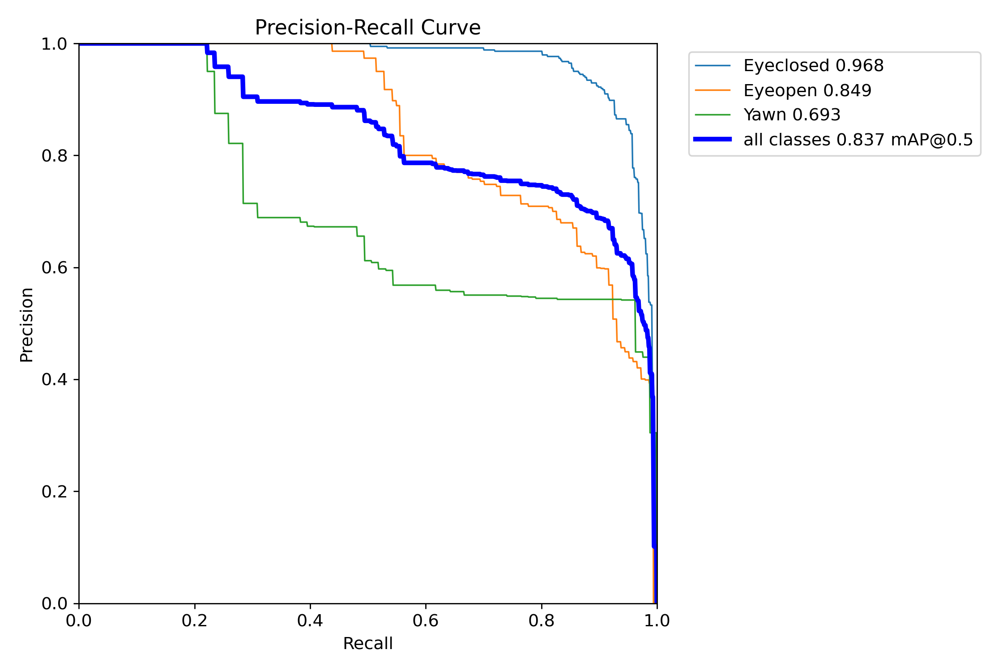
图 6-1 YOLOv8n 基线模型 PR 曲线
图 6-1 展示了 YOLOv8n 基线模型在验证集上的 PR 曲线。PR曲线是把不同置信度阈值对应的准确率、召回率用作坐标表示的曲线。当曲线整体向右上角移动的时候，表示模型在保证较高的召回率的同时还能取得较好的准确率。基线模型对于闭眼类别的表现较好，但是打哈欠类别的表现还有待提高。
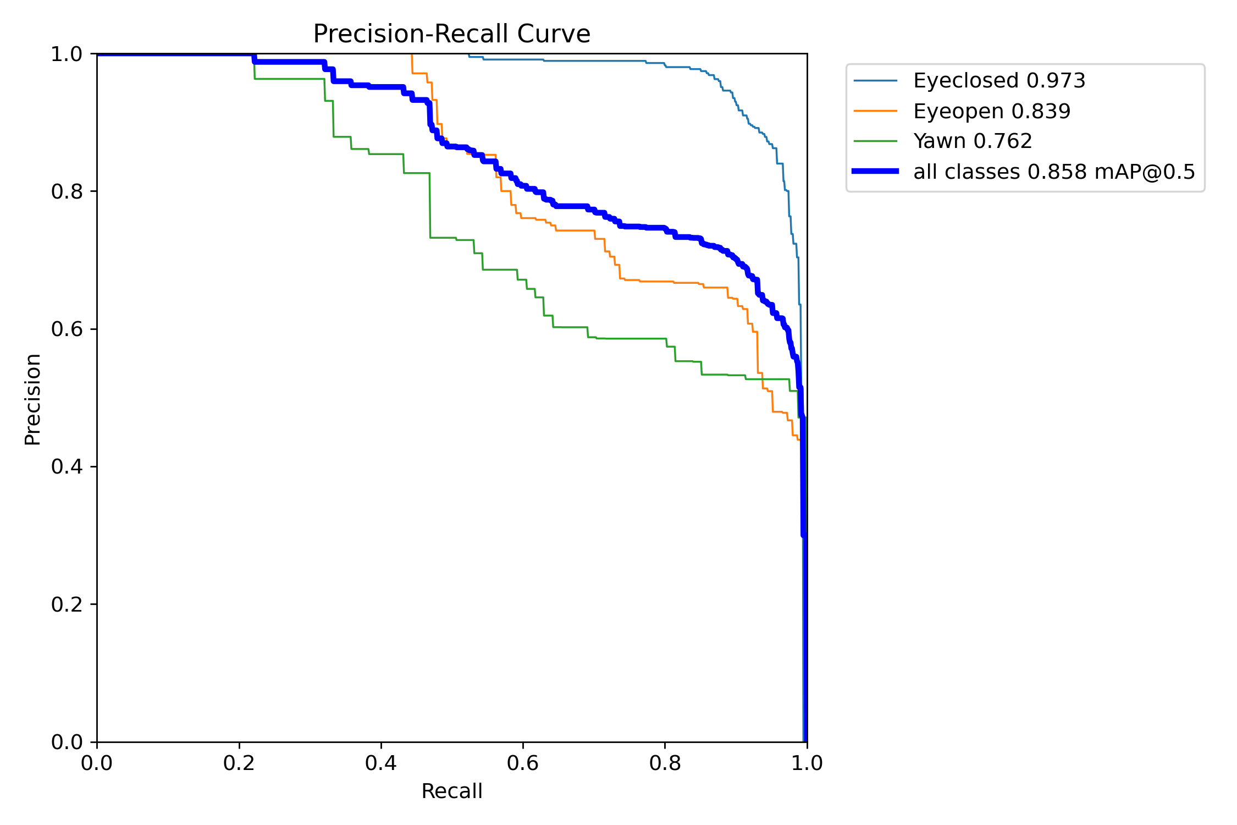
图 6-2 YOLOv8n + CBAM 模型 PR 曲线
图 6-2 给出了加入 CBAM 后的 PR 曲线。对比基线模型可以发现，注意力机制对于整个检测性能有比较大的影响，在打哈欠类别上效果更加明显。这和疲劳驾驶场景下嘴部区域属于局部重要特征的特点是一致的。
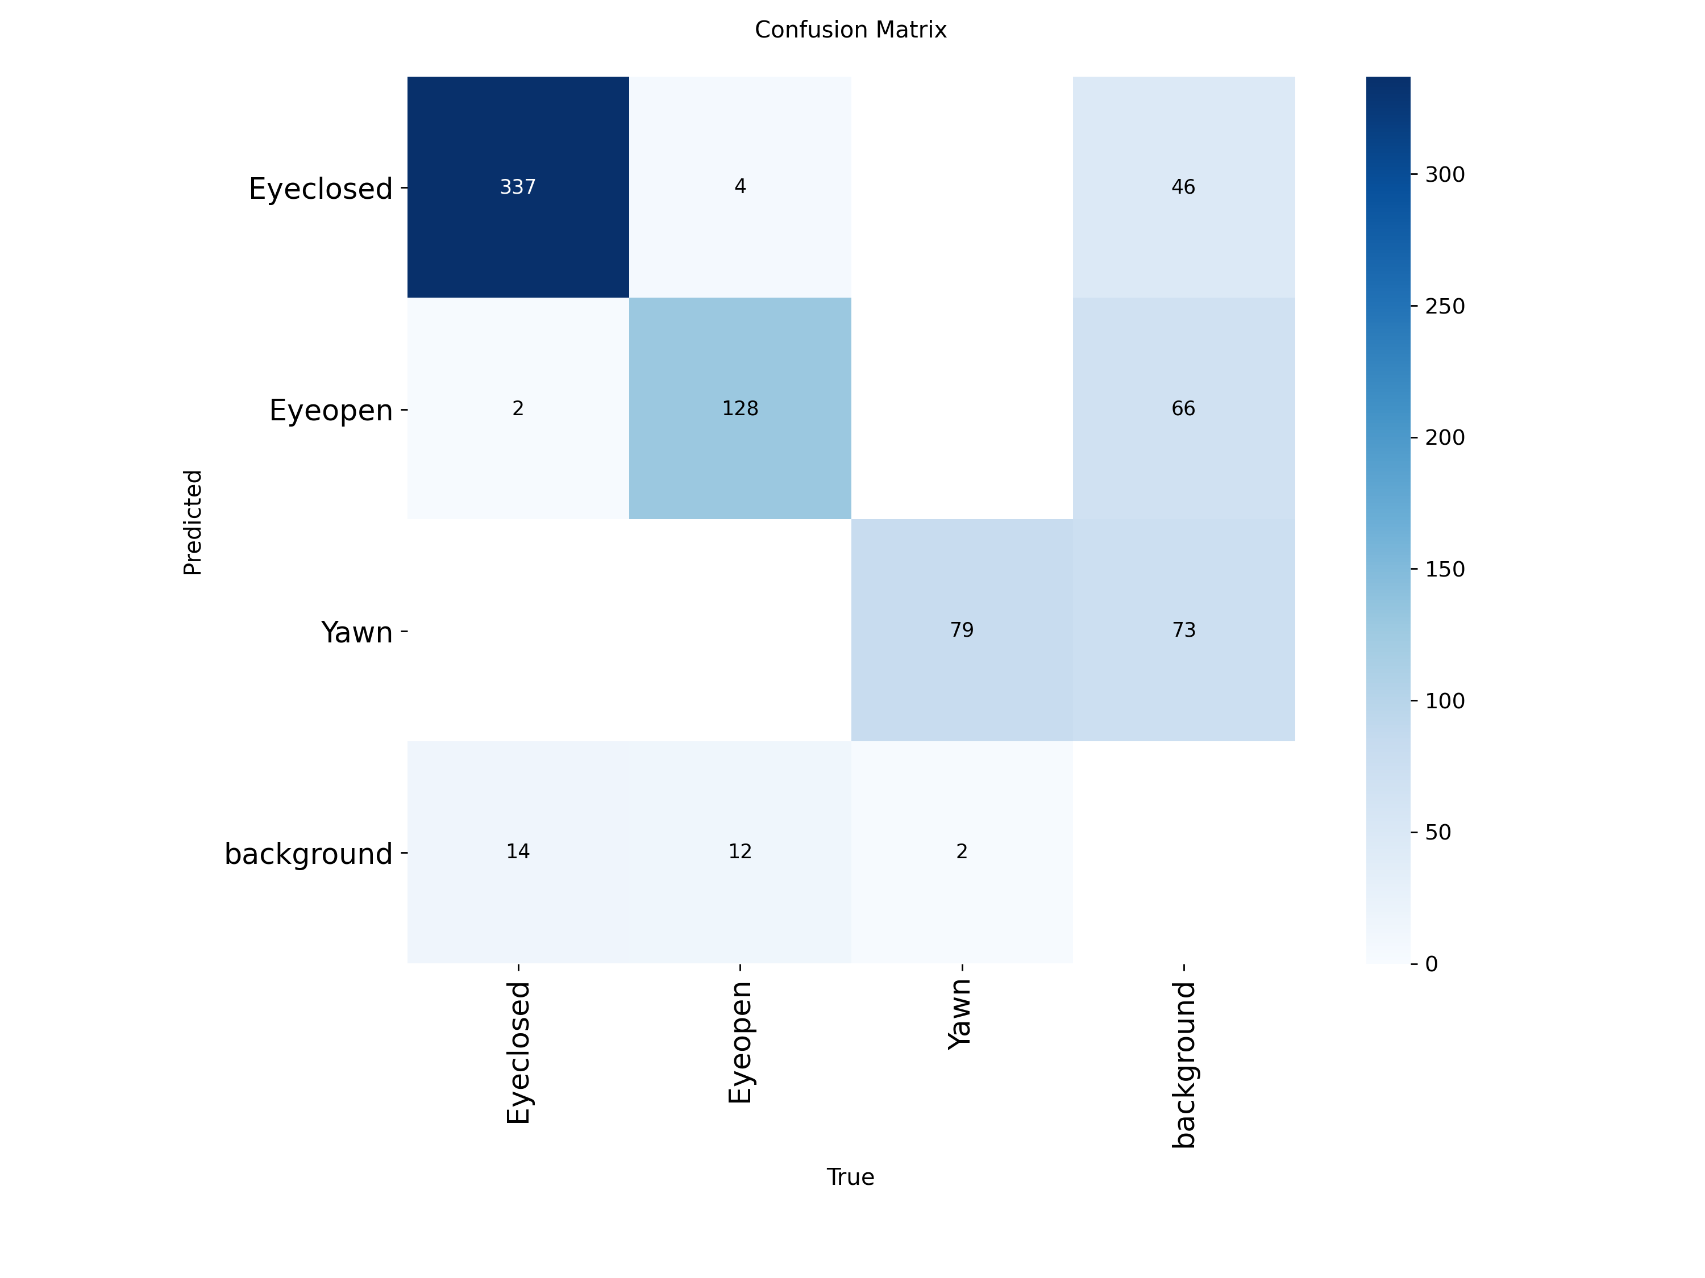
图 6-3 YOLOv8n + CBAM 模型混淆矩阵
图 6-3 为 CBAM 模型的混淆矩阵。混淆矩阵可以清楚的显示出各个类别之间的误检、漏检情况。疲劳驾驶面部识别中，Eyeclosed 和 Eyeopen 都属于眼部区域，部分低分辨率或者光照不足的图像中会出现这两个类别之间的误判；Yawn 类别主要是由嘴部张开程度、头部姿态以及遮挡所决定的。利用混淆矩阵来分析之后的数据清洗以及样本增强。

6.4 类别检测结果分析
CBAM 模型最终验证指标如下。
类别 | Images | Instances | Precision | Recall | mAP50 | mAP50-95
Eyeclosed | 278 | 353 | 0.871 | 0.946 | 0.973 | 0.574
Eyeopen | 107 | 144 | 0.657 | 0.889 | 0.839 | 0.531
Yawn | 81 | 81 | 0.524 | 0.975 | 0.762 | 0.535

闭眼类别的识别效果最好，mAP50为0.973，打哈欠类别的mAP50为0.762，相比于基线模型有明显的提高，说明注意力机制对于嘴部局部特征有一定的增强作用。Eyeopen类别指标有轻微波动，可能是由于样本数量、姿态不同、眼部区域小等原因造成的，之后可以使用数据清洗以及样本增强来改善。
从类别样本数量看，验证集中 Eyeclosed 为 353 个实例，Eyeopen 为 144 个实例，Yawn 为 81 个实例，类别分布并不完全均衡。样本数量少的类别更易受个别困难样本的影响，因此Yawn类别虽然召回率较高，但是精度较低，说明模型在积极检测打哈欠目标的同时仍然存在误检。疲劳驾驶安全场景中较高的召回率可以降低疲劳风险漏检，但是误检过多会降低报警体验。因此后面要继续在保留召回率的前提下，增加负样本、清洗异常标签、调整置信度阈值来提高Precision。
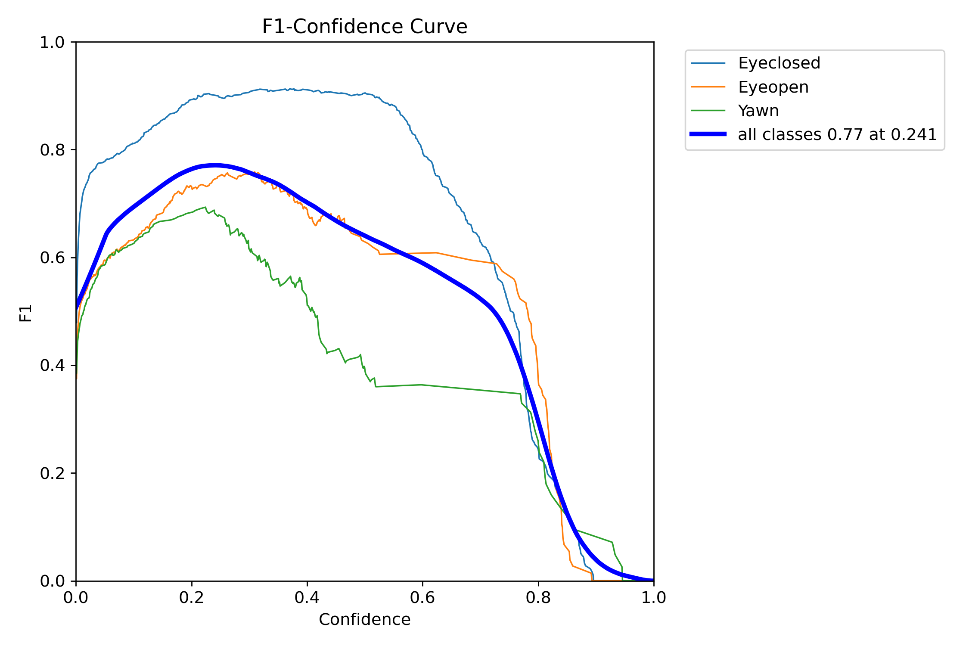
图 6-4 基线模型 F1 曲线
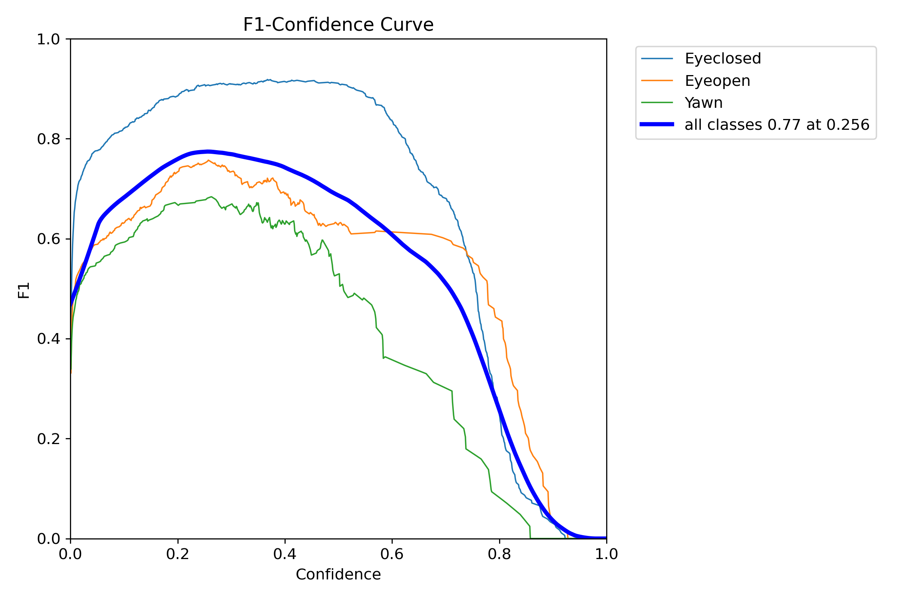
图 6-5 CBAM 模型 F1 曲线
图 6-4 和图 6-5 分别展示了基线模型与 CBAM 模型的 F1 曲线。F1值是由Precision和Recall的组合而成，用以评价模型的各种置信度阈值下所取得的综合效果。从PR曲线、F1曲线以及最终的验证指标来看，CBAM模型的整体性能要优于基线模型，但是提升幅度不是无限的，说明注意力机制可以加强重要的局部特征，但是最终效果仍然会受到数据量、标签质量、类别分布的影响。

6.5 系统功能测试
桌面系统已完成以下功能测试。
测试项 | 测试方法 | 预期结果 | 当前状态
模型加载 | 启动桌面系统并加载权重 | 模型正常加载，无 DLL 报错 | 通过
图片检测 | 选择测试集图片并点击开始检测 | 显示检测框、类别和置信度 | 通过
疲劳状态显示 | 输入打哈欠图片 | 显示疑似疲劳或疲劳状态 | 通过
日志记录 | 完成一次检测 | 在 `runs/app_logs/` 生成 CSV 日志 | 通过
截图保存 | 点击保存截图 | 在 `runs/screenshots/` 保存检测画面 | 通过
摄像头输入 | 点击打开摄像头 | 摄像头可用时实时显示检测结果 | 本机摄像头暂不可用

测试结果说明系统已经完成本地演示闭环，在没有摄像头、没有视频样例的情况下，用测试图片展示模型检测效果。目前的演示功能可以满足毕业设计答辩展示的基本要求。
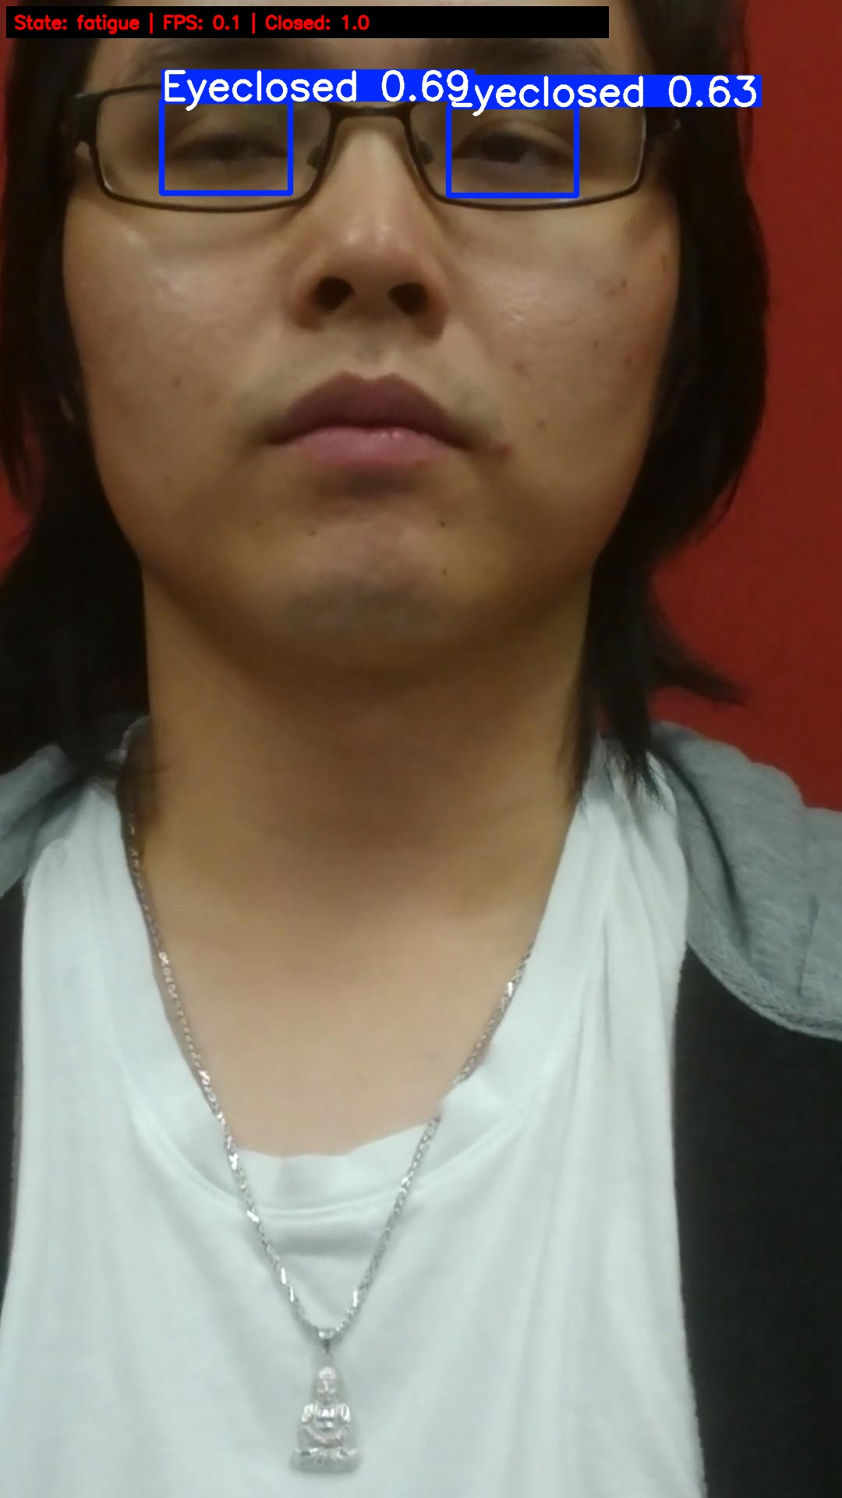
图 6-6 单张图片检测效果
图 6-6 为命令行单张图片推理结果。系统可以在图片上画出检测框，输出类别名、置信度以及疲劳程度。该测试证明了模型权重在本地环境里可以被正确加载并进行推理。
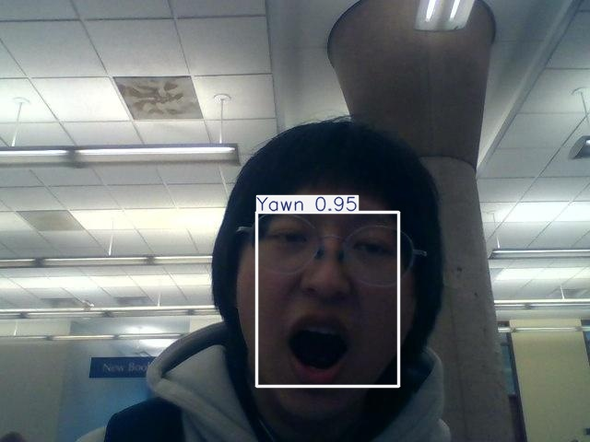
图 6-7 桌面系统打哈欠检测界面
图 6-7 是 PyQt5 桌面系统检测打哈欠状态的界面截图。由上图可以看出该系统的演示链路是连贯的。
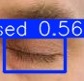
图 6-8 桌面系统检测结果示例
图 6-8 是另一个桌面系统检测图。从系统截图中可以发现本文系统不但可以进行模型推理，还可以把推理结果以图形界面的形式呈现给用户，方便答辩演示以及后续论文材料的整理。

6.6 实验结论
本阶段实验结果表明，系统可以完成驾驶员面部疲劳相关目标检测，也可以用桌面系统进行可视化展示。YOLOv8n + CBAM 模型在整体 mAP 和 Recall 上优于 YOLOv8n 基线模型，能够作为论文中注意力机制改进的主要实验依据。从工程实现角度来讲，系统已经具备了模型加载、图像/视频输入、疲劳状态显示、报警状态标识、截图保存、日志记录等功能。
从指标变化看，CBAM 模型相对基线模型的提升主要体现在 Recall、mAP50 和 mAP50-95 上。recall提高说明模型可以找到更多的真实疲劳相关目标，mAP50、mAP50-95的提高说明检测框的定位以及类别判断综合性能得到改善。疲劳驾驶预警系统中漏检疲劳特征会带来更高的安全风险，因此召回的提高有实际意义。但是CBAM模型的Precision同基线模型相比变化不大，说明模型在减少误检上还有进一步改进的空间。
从类别结果来看，Eyeclosed类别的稳定性最高，因为闭眼样本数量较多，并且闭眼特征的边界比较明显。Yawn 类别 Recall 高但是 Precision 低，说明模型容易被积极的打哈欠目标所吸引，但是也会把部分张嘴、说话或者嘴部遮挡的样本误判为打哈欠。Eyeopen类别由于眼部目标小、姿态变化、光照变化等因素的影响，指标存在一定的波动。该问题出现可以依靠数据层面添加更复杂的情境样本，在训练过程中调节类别权重以提高其稳定性，改进模型，推理阶段使用连续帧准则来减少单帧误报。
就系统测试而言，目前的桌面系统可以满足论文实验展示的要求。命令行推理可以很快地检查权重是否可用，在桌面界面中可以显示出用户的交互以及检测的结果，日志、截图等也可以作为论文第 6 章的研究材料使用。由于本机摄像头条件所限，摄像头测试还要在后面具备硬件条件的时候再进行补充，但是图片检测、模型加载、状态显示、截图保存、日志记录等都已经完成，可以满足目前毕业设计阶段的主要演示需求。

第 7 章 总结与展望

7.1 工作总结
本文就疲劳驾驶面部识别任务设计并实现了YOLOv8+注意力机制的检测系统。系统以闭眼、睁眼、打哈欠这三个检测目标来完成数据集的配置、模型训练、注意力机制的改进、推理检测、桌面演示以及实验分析等一系列工作。
本文先对YOLOv8n基线模型进行训练，在主干网络上加上CBAM注意力模块得到YOLOv8n+CBAM改进模型。实验结果表明，改进模型的mAP50、mAP50-95、Recall等指标都比基线模型好，尤其在打哈欠类别上提升比较明显。本文用 PyQt5 建立桌面演示界面，可以对图片、视频、摄像头进行输入，并且可以显示检测结果、疲劳状态、报警提示、截图、日志。

7.2 不足之处
本文还存在一些不足。目前的数据集主要是Roboflow平台整理出来的图像数据，复杂驾驶环境下的夜间、强光、遮挡、侧脸等样本还比较少。疲劳状态的判定目前大多采用滑动窗口规则，虽然解释性强，但是对长时间连续的疲劳趋势建模能力较差。再次，摄像头实时测试受到本地设备条件的影响，没有做更多的视频实测。

7.3 后续展望
后续工作可以从以下几方面进行。进一步清洗扩充数据集，增加夜间、遮挡、不同人脸姿态、不同摄像头角度样本，提高模型的泛化能力。第二，采用UTA-RLDD等视频数据集，提取连续帧检测特征，训练LSTM+Attention时序分类模型来提高疲劳状态的判断稳定性。第三，对ONNX Runtime推理性能进行评价，研究模型量化以及边缘端部署。第四，完善系统的报警策略以及用户的交互设计，使系统更符合实际的驾驶辅助应用需求。
从数据角度来讲，以后应该加强真实驾驶场景数据的收集。目前的数据集可以进行闭眼、睁眼和打哈欠的训练，但是样本来源、摄像头的角度以及驾驶环境还比较少。为了使系统更实用，还需要采集或者引入更多的夜间、逆光、戴眼镜、戴口罩、侧脸、低头、多人背景样本，并对异常标签进行清洗。打哈欠类别很容易和说话、张嘴的表情相混淆，之后可以增加这类困难负样本来降低误报率。
从模型角度来说，可以再对不同的注意力模块以及不同的 YOLO 版本进行比较。例如，在保持轻量化约束的前提下，尝试 SE、ECA、Coordinate Attention 等模块，并与 CBAM 进行对比；也可以评估 YOLOv8s、YOLOv10 或 YOLOv11 等模型在同一数据集上的精度和速度差异。因此可以更清楚地说明本文所选取的结构在精度、参数量、推理速度三者之间的关系。
从系统角度来讲，之后还要加强视频流测试以及报警交互的设计。真实驾驶辅助系统不仅要给出检测框，还要考虑报警触发间隔、误报抑制、声音提示、用户确认以及日志追溯等各方面的因素。本文目前的系统已经形成基础闭环，可以在此基础上增加连续驾驶时长统计、疲劳事件回放、报警等级设置、模型热切换等，使系统更加贴近实际使用。

参考文献
[1] ALBADAWI Y, TAKRURI M, AWAD M. A review of recent developments in driver drowsiness detection systems[J]. Sensors, 2022, 22(5): 2069.
[2] SALEEM A A, SIDDIQUI H U R, RAZA M A, et al. A systematic review of physiological signals based driver drowsiness detection systems[J]. Cognitive Neurodynamics, 2023, 17(5): 1229-1259.
[3] ABD EL-NABI S, EL-SHAFAI W, EL-RABAIE E M, et al. Machine learning and deep learning techniques for driver fatigue and drowsiness detection: a review[J]. Multimedia Tools and Applications, 2023, 83(3): 9441-9477.
[4] FU B, BOUTROS F, LIN C T, et al. A survey on drowsiness detection: modern applications and methods[EB/OL]. arXiv:2408.12990, 2024[2026-05-04]. https://arxiv.org/abs/2408.12990.
[5] FONSECA T, FERREIRA S. Drowsiness detection in drivers: a systematic review of deep learning-based models[J]. Applied Sciences, 2025, 15(16): 9018.
[6] MAJEED F, SHAFIQUE U, SAFRAN M, et al. Detection of drowsiness among drivers using novel deep convolutional neural network model[J]. Sensors, 2023, 23(21): 8741.
[7] WOO S, PARK J, LEE J Y, et al. CBAM: Convolutional block attention module[C]//European Conference on Computer Vision. Cham: Springer, 2018: 3-19.
[8] REDMON J, DIVVALA S, GIRSHICK R, et al. You only look once: Unified, real-time object detection[C]//Proceedings of the IEEE Conference on Computer Vision and Pattern Recognition. 2016: 779-788.
[9] SAFAROV F, AKHMEDOV F, ABDUSALOMOV A B, et al. Real-time deep learning-based drowsiness detection: leveraging computer-vision and eye-blink analyses for enhanced road safety[J]. Sensors, 2023, 23(14): 6459.
[10] ALBADAWI Y, ALREDHAEI A, TAKRURI M. Real-time machine learning-based driver drowsiness detection using visual features[J]. Journal of Imaging, 2023, 9(5): 91.
[11] JOCHER G, CHAURASIA A, QIU J. Ultralytics YOLOv8 documentation[EB/OL]. (2023-01-10)[2026-05-04]. https://docs.ultralytics.com/.
[12] ULTRALYTICS. YOLOv8 model training, validation and export guide[EB/OL]. [2026-05-04]. https://docs.ultralytics.com/modes/train/.
[13] PASZKE A, GROSS S, MASSA F, et al. PyTorch: an imperative style, high-performance deep learning library[C]//Advances in Neural Information Processing Systems. 2019, 32.
[14] MICROSOFT. ONNX Runtime documentation[EB/OL]. [2026-05-04]. https://onnxruntime.ai/docs/.
[15] OPENCV TEAM. OpenCV 4.x documentation[EB/OL]. [2026-05-04]. https://docs.opencv.org/4.x/.

致谢
补充部分。建议以后根据指导教师的帮助、实验环境的支持以及个人完成毕业设计的过程来撰写。

